Студенты психолого-педагогического факультета посетили выставку „Моя история. Рюриковичи“
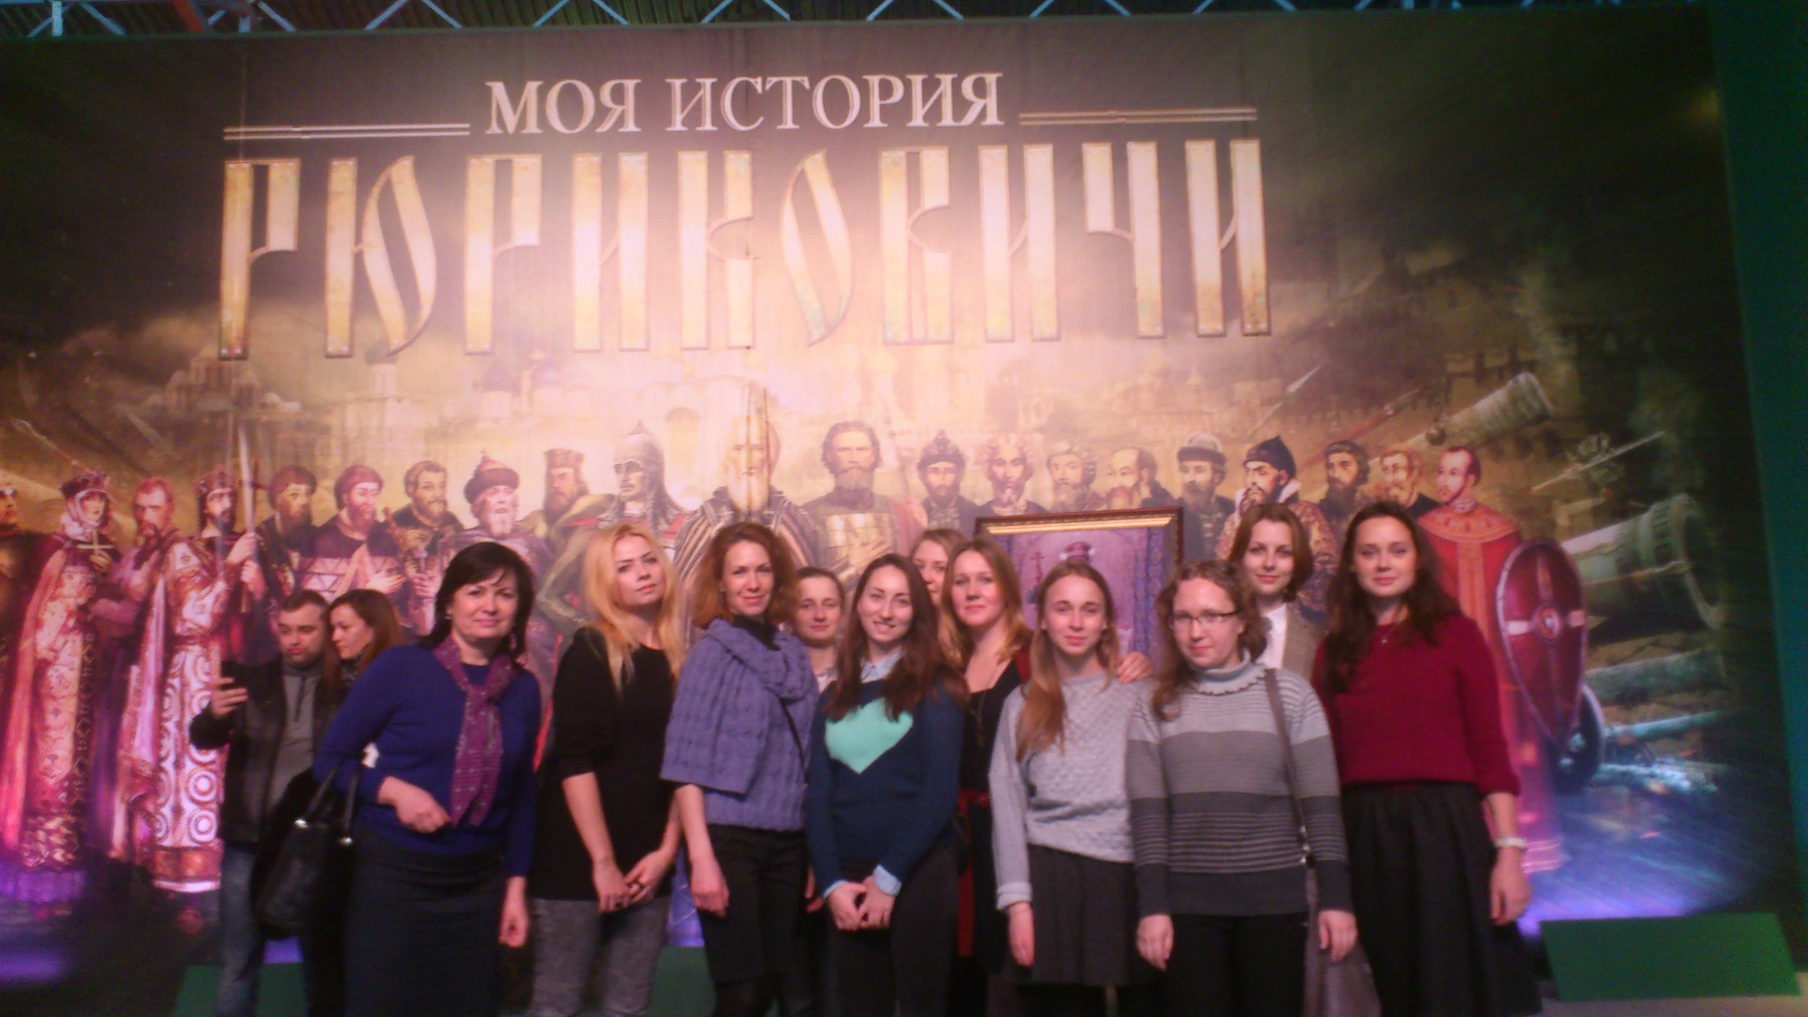

12 февраля 2015г. студенты психолого-педагогического факультета вместе с заместителем декана по воспитательной работе Иконниковой Г.Ю. побывали на выставке „Моя история. Рюриковичи“ в ЛенЭкспо на Васильевском острове. Выставка знакомит посетителей с первой русской династией и рассказывает о становлении и развитии нашего государства. В экспозиции представлены важнейшие вехи истории России, начиная со времен расселения славянских племен на территории будущего Русского государства и заканчивая правлением последнего из Рюриковичей – царя Федора Иоанновича.
С помощью современных компьютерных технологий перед зрителями оживают образы правителей и святых, героев и предателей, знакомые многим еще со школьной скамьи. Крещение Руси и великие победы над захватчиками, чудеса Божии и вероломство князей – все это могут увидеть посетители выставки.

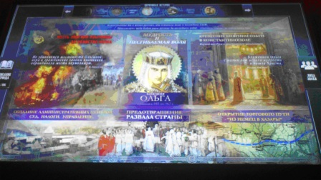
Экспозиция рассказывает и о некоторых малоизвестных страницах русской истории. Например, первые информационные войны начались еще в эпоху Ивана Грозного, которого европейцы называли „Ivan the Terrible” - буквально „Иван Ужасный“. На Западе в это время распространялось огромное количество листовок, рассказывающих о том, какие ужасы творятся в „невежественной“ Руси, что, однако, противоречило истине. Посетители могут узнать и некоторые интересные факты из повседневной жизни Руси.

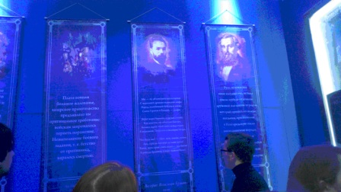
Например, выражение „поспеть к шапочному разбору“ связано с таким обычаем: в русских храмах было специальное место, где мужчины оставляли головные уборы, если кто-то приходил на богослужение слишком поздно (к тому моменту, когда все уже начинали разбирать свои шапки), то про этого человека говорили: „Он поспел к шапочному разбору“ (т.е. пришел слишком поздно, тогда, когда все уже расходятся). А привычную нам с детства гречневую крупу на Руси называли „греческой“, поскольку она была завезена к нам из Византии. По другой версии, ее выращивали греческие монахи. Студенты, побывавшие на выставке долго еще поделились своими впечатлениями друг с другом.
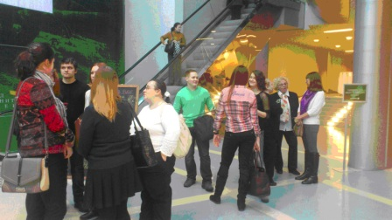

Выставка очень впечатлила. Удачно выбран способ подачи информации: через близкие современным людям мультимедийные средства. Это наглядно и, кроме того, привлекает молодежь и детей. Прекрасные, захватывающие презентации. Больше всего запомнился огромный зал с куполом, на котором иконы сменялись движущимися небом, звездами, дождем, грозой… Невероятно красиво и невозможно оторваться! Очень понравилось.

